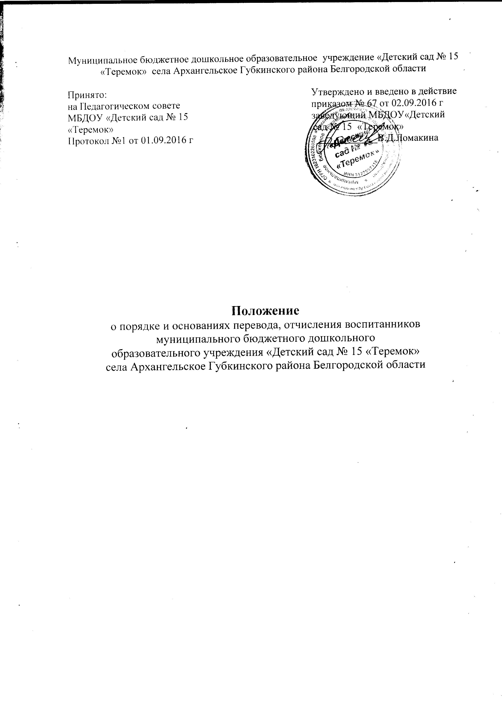

1.Общие положения.
1.1. Настоящее положение разработано в соответствии с Федеральным законом от 29.12.2012 г. № 273 – ФЗ «Об образовании в Российской Федерации», Порядком организации и осуществления образовательной деятельности по основным образовательным программам дошкольного образования, утвержденным приказом министерства образования и науки РФ от 30.08.2013 г. № 1014; Порядком и условиями осуществления перевода обучающихся из одной образовательной организации, осуществляющей образовательную деятельность по образовательным программам, соответствующего уровня и направленности, утвержденным приказом министерства и науки РФ от 28.12.2015г.№ 1527, действующими региональными и муниципальными нормативными документами в области образования, Уставом Учреждения.
1.2. Данное положение регулирует порядок и основания перевода, отчисления воспитанников МБДОУ «Детский сад № 15 «Теремок» (далее Учреждение).

2.Порядок и основания для перевода воспитанников.
2.1. Настоящее положение устанавливает требования к процедуре и условиям перевода обучающегося из МБДОУ «Детский сад № 15 «Теремок», в котором он обучается в другую образовательную организацию, осуществляющую образовательную деятельность по образовательным программам, соответствующих уровня и направленности в следующих случаях:
- по инициативе родителей (законных представителей) несовершеннолетнего лица, в том числе в случае перевода воспитанника для продолжения освоения программы в другую организацию, осуществляющую образовательную деятельность;
- по обстоятельствам, независящим от воли родителей (законных представителей несовершеннолетнего лица и МБДОУ, осуществляющего образовательную деятельность;
- в случае ликвидации МБДОУ и аннулирования лицензии на осуществление образовательной деятельности;
- приостановление действия лицензии;
2.2. Управление образования администрации Губкинского городского округа на основании письменного соглашения родителей (законных представителей) несовершеннолетнего лица обеспечивает перевод в другую образовательную организацию.
2.3. Перевод не зависит от периода (времени) учебного года.

3. Перевод обучающегося по инициативе родителей (законных представителей)
3.1. В случае перевода воспитанника по инициативе родителей (законных представителей) несовершеннолетнего лица родители (законные представители):
- самостоятельно осуществляют выбор принимающей организации;
- обращаются с запросом в управление образования администрации Губкинского городского округа о наличии свободных мест в выбранной организации, соответствующей возрастной категории и направленности группы, в том числе с использованием информационно-коммуникативной сети «Интернет»;
- при отсутствии свободных мест в выбранной организации обращаются управление образования администрации Губкинского городского округа для определения другой принимающей образовательной организации. Заявление о переводе может быть направлено в форме электронного документа с использованием сети «Интернет».
3.2. В заявлении родителей (законных представителей) несовершеннолетнего лица об отчислении в порядке перевода в другую образовательную организацию указываются:
- фамилия, имя, отчество ребенка;
- дата рождения;
- направленность группы;
-наименование принимающей организации. В случае переезда в другую местность указываются следующие сведения: наименование субъекта Российской Федерации, муниципальное образование, населенный пункт.
3.3. На основании заявления родителей (законных представителей) несовершеннолетнего лица об отчислении в порядке перевода заведующий Учреждением в трехдневный срок издает приказ об отчислении воспитанника в порядке перевода с указанием принимающей организации.
3.4. Учреждение выдает родителям (законным представителям) несовершеннолетнего лица личное дело воспитанника.
3.5. Требование других документов в качестве основания для зачисления в принимающую образовательную организацию в связи с переводом не допускается.
3.6. Личное дело представляется родителями (законными представителями) несовершеннолетнего лица в принимающую организацию вместе с заявлением о зачислении в порядке перевода из МБДОУ «Детский сад № 15 «Теремок» и оригинала документа, удостоверяющего личность родителя (законного представителя) несовершеннолетнего лица.
3.7. После приема заявления и личного дела принимающая организация заключает договор об образовании по образовательным программам дошкольного образования с родителями (законными представителями) несовершеннолетнего лица и в течение трех дней издает распорядительный акт (приказ) о зачислении воспитанника в порядке перевода.
3.8. Принимающая образовательная организация в течение двух дней после издания приказа о зачислении письменно уведомляет Учреждение о номере и дате распорядительного акта о зачислении воспитанника в образовательную организацию.

4. Перевод обучающегося в случае ликвидации Учреждения и аннулирования лицензии на осуществление образовательной деятельности, в случае приостановления действия лицензии.
4.1. В случае принятии решения о прекращении деятельности Учреждения в соответствующем распорядительном акте Учредителя указывается принимающая организация либо перечень принимающих организаций, в которую будут переводиться воспитанники на основании письменных согласий их родителей (законных представителей) на перевод.
4.2. О предстоящем переводе Учреждение в случае прекращения деятельности обязано уведомить родителей (законных представителей) несовершеннолетних лиц в течение пяти дней после издания приказа Учредителя о прекращении деятельности Учреждения, а также разместить уведомление на своем официальном сайте. В уведомлении указываются сроки предоставления письменных согласий родителей (законных представителей) несовершеннолетних лиц на перевод в другие образовательные организации.
4.3. О причине, влекущей за собой необходимость перевода воспитанников, Учреждение обязано уведомить родителей (законных представителей) несовершеннолетних лиц в письменной форме, а также разместить уведомление на своем официальном сайте в сети «Интернет»:
- в случае ликвидации Учреждения и аннулирования лицензии на осуществление образовательной деятельности – в течение пяти рабочих дней с момента вступления в законную силу решения суда;
- в случае приостановления действия лицензии – в течение пяти рабочих дней с момента внесения в Реестр лицензий сведений, о принятом федеральным органом исполнительной власти, осуществляющим функции по контролю и надзору в сфере образования, или органом исполнительной власти Губкинского городского округа решении о приостановлении, о приостановлении действия лицензии.
4.4. Учреждение передает в управление образования администрации Губкинского городского округа информацию о списочном составе воспитанников с указанием возраста, направленности группы и перечня осваиваемых образовательных программ для осуществления выбора принимающих образовательных организаций.
4.5. Учреждение получает от управления образования администрации Губкинского городского округа информацию об образовательных организациях, реализующих образовательные программы дошкольного образования, в которые возможен перевод обучающихся, а также о сроках предоставления письменных согласий родителей (законных представителей) несовершеннолетних лиц на перевод из Учреждения в принимающие образовательные организации.
4.6. После получения письменных согласий родителей (законных представителей) несовершеннолетних лиц Учреждение издает распорядительный акт (приказ) об отчислении воспитанников в порядке перевода в принимающую образовательную организацию с указанием основания такого перевода (ликвидация Учреждения и аннулирование лицензии на осуществление образовательной деятельности; приостановление действия лицензии).
4.7. В случае отказа от перевода в предлагаемую образовательную организацию родители (законные представители) несовершеннолетних лиц указывают об этом в письменном заявлении.
4.8. Учреждение передает в принимающую организацию списочный состав и письменные согласия родителей (законных представителей) несовершеннолетних лиц, личные дела.
4.9. На основании представленных документов принимающая организация заключает договор об образовании по образовательным программам дошкольного образования с родителями (законными представителями) несовершеннолетнего лица и в течение трех дней издает распорядительный акт (приказ) о зачислении воспитанника в порядке перевода в связи с ликвидацией Учреждения и аннулированием лицензии на осуществление образовательной деятельности; приостановлением действия лицензии.
4.10. В принимающей организации на основании переданных личных дел на воспитанников формируются новые личные дела, включающие в том числе выписку из приказа о зачислении в порядке перевода и письменные согласия родителей (законных представителей) несовершеннолетних лиц.
5. Порядок отчисления.
5.1. Основанием для отчисления воспитанника является распорядительный акт (приказ) Учреждения об отчислении.
Права и обязанности участников образовательного процесса, предусмотренные законодательством об образовании и локальными нормативными актами Учреждения, прекращаются с даты отчисления воспитанника.
5.2. Основаниями для отчисления ребенка из Учреждения являются:
- расторжение договора, регулирующего отношения между Учреждением и родителями (законными представителями) несовершеннолетнего лица по соглашению сторон;
- решение суда о расторжении договора, регулирующего отношения между учреждением и родителями(законными представителями) несовершеннолетнего лица;
- истечение срока действия договора, регулирующего отношения между учреждением и родителями (законными представителями) несовершеннолетнего лица;

